
第150号（２面）2017年10月20日
発行:調布九条の会「憲法ひろば」
E-Mail：chofu9jou@yahoo.co.jp WEBサイトhttp://www.geocities.jp/chofu9jou/index.html
*******************************************************************
第１３０回（１１月）例会
晩秋の信州｢無言館｣
時：11月12日(日)8:30～ バスで調布発
同 13日(月)夕刻 調布に帰着
憲法ひろば･戦争はいやだ･土建調布支部共催の講演会
沖縄は負けない 現場からの報告
お話 山城 博治さん 沖縄平和運動センター議長
時：11月23日(木･休)18:00～参加費500円
於：あくろす3階｢あくろすホール｣

第１３１回（１２月）例会
子どもの願いにこたえる子どものための教育を 道徳と新学習指導要領を考える

お話 糀谷(こうじや) 陽子さん 公立中学教員
時：12月25日(月)18:30～ 参加費300円
於：調布市｢教育会館｣201室
▼国際法と国家犯罪
国際法で国家の犯罪は裁かれているのだろうか？ 絶えない戦乱で多くの人々が苦しんでいる時代になってしまった。核兵器の惨禍ならずともあまりにも大国の横暴が過ぎる世の中になってしまった。 (無記名)

▼もっとましな政府を
唯一の被爆国なのに、日本が米国に追随して核兵器禁止条約に署名・批准しないのは筋が通らないし、国際的にも肩身が狭い。解せないところだ。もっとましな政府にしなければならないが、その意思表示が今回の総選挙だと思っています。 （染地・石塚勝）

▼国を越える運動を
長年にわたる絶えない努力が今年の「核兵器禁止条約」の国連採択に繋がったのだと認識を新たにした。そして、ＩＣＡＮのノーベル賞受賞にも。世界の人びとと連帯して国という小さな枠を越えていく運動が進んでいくことを期待したい。 （深大寺・二見真由美）

▼わかった気がしているが…
大事な重大なお話を理解しやすくされ、何とかわかった気がしますが、頭の中はまだ混乱しています。
私に言えることは、ただ一つ、核は非常に恐ろしい武器なので、世界中持たない、使用しない、製造しない方が良いということです。持てば必ず使いたくなる、ということだと思う。原爆投下から72年、廃棄を言い続けて、いつか地球がなくなるのを待つのだろうか、ということです。
私は、東京にいたのに被爆しました。それは広島で黒い雨に濡れて帰京した方の衣類を洗ったからです。手帳もありませんが、現在91歳ですが60歳近くまで、いつ起きるか、鼻血と下血に悩まされてきました。東山病院に予約がありますので、もう少し聞きたいけれど帰ります。（小島町・丸本文子）

▼後の世代への期待
被爆者の悲劇的な実態は、被爆者自身や報道、文学、絵画、写真等で表現され、多くの人々に伝えられています。原爆の被害は、人間であるなら、目を覆いたくなる、直視できない残酷なものです。日本被団協は原爆の被害を伝える中心的な存在で、日本は勿論、世界的に活動を続けておられることに敬意を表します。私たちの後の世代に、人間として、安心した生活、ゆとりが持て、お互いを慈しみながら楽しい生活が営めるようになることを切望します。（調布ヶ丘・山田都市子）

▼自衛隊のこと
とても気持ちが高ぶっている。ＩＣＡＮのノーベル賞受賞は核兵器禁止条約の成果だが、自衛隊がどんな戦力を持っているか、を聞く運動は、気がつかなかったアングルだった。 （稲城・津田櫓冬）

▼ノーベル賞の政治性
ＩＣＡＮのノーベル賞受賞に、田中さんは「被団協がもらえなかったのは残念だが、素直に喜びたい」と言っていた。私も、古くから核兵器禁止条約の運動を続けてきた被団協でなかったことは、改めてノーベル賞の政治性を浮かび上がらせたと思う。だが、もちろん、賞があるから核兵器禁止を運動しているのではない。核兵器禁止条約は、人類史的問題なのだ、ということで、運動を広げたい。
「トランプはいずれ北朝鮮を叩く。そのとき、核であっても何であっても米国支持を表明しなければならない。だから、この際解散して強い政権を」―安倍首相の「疑惑隠し解散」の中の思惑がそんなものだったとしたら、ぞっとする。大丈夫なのか？ 改めて「自公」と、補完勢力の「希望」や「維新」を勝たせるわけにはいかない。（東つつじヶ丘・丸山重威）
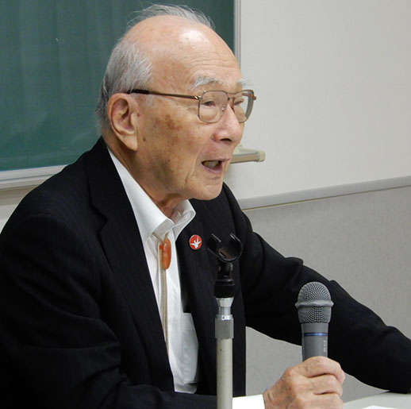
フィールド
ワーク

